UBND QUẬN CẦU GIẤY  TRƯỜNG THCS MAI DỊCH  ĐỀ SỐ 01 | ĐỀ KIỂM TRA HỌC KÌ I  Năm học 2016 – 2017  Môn: Toán - Lớp: 8  Thời gian: 90 phút
Họ và tên:……………………………………………… Lớp: ………… SBD: ……………

Phần I: Trắc nghiệm khách quan ( 2 điểm)
Em hãy viết vào bài làm chữ cái đứng trước phương án mà em chọn
Câu 1: Kết quả khai triển 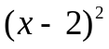 là:
A. 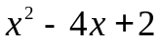 B. 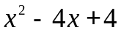
C. 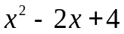 D. 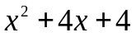
Câu 2: Giá trị của biểu thức 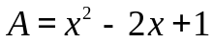 tại 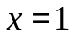 là :
A. 0 B. 1 C.2 D. 4
Câu 3: Hình vuông có cạnh bằng 1cm thì độ dài đường chéo bằng :
A. 2cm B. 1cm C. 4cm D. cm
Câu 4: Tam giác ABC vuông cân tại A có 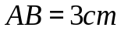. Khi đó diện tích tam giác ABC bằng:
A. 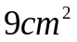 B. 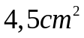 C. 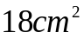 D. 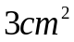
Phần II: Tự luận( 8,0 điểm)
Bài 1. (2 điểm) Phân tích các đa thức sau thành nhân tử :
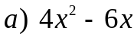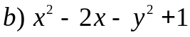
Bài 2. (2 điểm) Thực hiện phép tính:
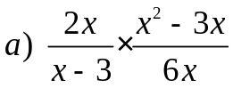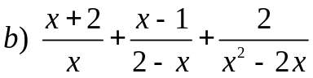
Bài 3. (3,5 điểm) Cho hình bình hành ABCD, E, F lần lượt là trung điểm của AB và CD
a) Chứng minh tứ giác DEBF là hình bình hành.
b) Gọi M, N lần lượt là giao điểm của AC với DE và BF.
Chứng minh AM = MN
c) Chứng minh 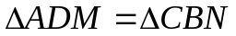
d) Cho biết 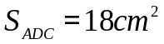. Tính diện tích tam giác MNF
Bài 4. (0,5 điểm) Cho 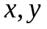 là hai số khác 0 thỏa mãn 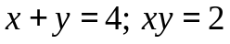.
Tính giá trị biểu thức 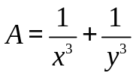

__________ HẾT __________
Tiết 38+39
KIỂM TRA HỌC KÌ I – MÔN TOÁN. KHỐI 8
I. CHUẨN ĐÁNH GIÁ:
1. Kiến thức:
- Về đại số: Các kiến thức về: Bảy hằng đẳng thức đáng nhớ, ba phương pháp phân tích đa thức thành nhân tử; các phép toán cộng, trừ, nhân, chia phân thức (mức độ đơn giản: tính riêng lẻ hoặc chỉ phối hợp cộng trừ)
- Về hình học: Các kiến thức về: đường trung bình của tam giác, hình bình hành, hình vuông cho dưới dạng: chứng minh tứ giác là một tứ giác đặc biệt; vận dụng tính chất để chứng minh hình học.
2. Kỹ năng:
- Kỹ năng phân tích đa thức thành nhân tử ; thực hiện các phép toán về phân thức.
- Kỹ năng chứng minh tứ giác là tứ giác đặc biệt, biết vận dụng tính chất của các hình trong chứng minh hai đoạn thẳng bằng nhau, hai đường thẳng song song ; vận dụng định lý về đường trung bình của tam giác để chứng minh hai đoạn thẳng bằng nhau.
3. Năng lực:
- Phát triển năng lực tính toán, thẩm mỹ, năng lực giải quyết vấn đề và sáng tạo.
II. MA TRẬN ĐỀ KIỂM TRA
TT | CHỦ ĐỀ CHÍNH |  | Nhận biết |  | Thông hiểu |  | Vận dụng |  | Vận dụng cao |  | TỔNG
TT |  |  | TN | TL | TN | TL | TN | TL | TN | TL | TỔNG
1 | Hằng đẳng thức | Số câu hỏi | 1 |  | 1 |  |  |  |  | 1 | 3
1 | Hằng đẳng thức | Trọng số điểm | 0,5 |  | 0,5 |  |  |  |  | 0,5 | 1,5
2 | Phân tích đa thức thành nhân tử | Số câu hỏi |  |  |  | 1 |  | 1 |  |  | 2
2 | Phân tích đa thức thành nhân tử | Trọng số điểm |  |  |  | 1 |  | 1 |  |  | 2
3 | Các phép toán về phân thức | Số câu hỏi |  |  |  | 1 |  | 1 |  |  | 2
3 | Các phép toán về phân thức | Trọng số điểm |  |  |  | 1 |  | 1 |  |  | 2
4 | Tứ giác đặc biệt | Số câu hỏi |  |  | 1 | 1 |  | 2 |  |  | 4
4 | Tứ giác đặc biệt | Trọng số điểm |  |  | 0,5 | 1 |  | 2 |  |  | 3,5
5 | Diện tích đa giác | Số câu hỏi | 1 |  |  |  |  |  |  | 1 | 2
5 | Diện tích đa giác | Trọng số điểm | 0,5 |  |  |  |  |  |  | 0,5 | 1
TỔNG |  | Số câu hỏi | 2 |  | 2 | 3 |  | 4 |  | 2 | 13
 |  | Trọng số điểm | 1 |  | 1 | 3 |  | 4 |  | 1 | 10
III. KẾT QUẢ
LỚP | SĨ SỐ | GIỎI |  | KHÁ |  | TRUNG BÌNH |  | YẾU |  | KÉM
LỚP | SĨ SỐ | Số hs | % | Số hs | % | Số hs | % | Số hs | % | Số hs | %
9A
9B
…
Khối
IV. NHẬN XÉT BÀI LÀM CỦA HỌC SINH
1. Ưu điểm: …………………………………………………………………………………………….…………………………………………………………………………………………….
…………………………………………………………………………………………….
…………………………………………………………………………………………….
…………………………………………………………………………………………….2. Tồn tại: …………………………………………………………………………………………….…………………………………………………………………………………………….…………………………………………………………………………………………….
…………………………………………………………………………………………….V. RÚT KINH NGHIỆM RA ĐỀ
…………………………………………………………………………………………….…………………………………………………………………………………………….…………………………………………………………………………………………….…………………………………………………………………………………………….…………………………………………………………………………………………….…………………………………………………………………………………………….
BIỂU ĐIỂM, HƯỚNG DẪN CHẤM MÔN TOÁN – LỚP 8
Học kì I, năm học 2016 – 2017
Phần I. Trắc nghiệm
Mỗi câu đúng được 0,5 điểm.
 | Câu 1 | Câu 2 | Câu 3 | Câu 4
Đáp án | B | A | D | B
Phần II. Tự luận
Bài | Hướng dẫn chấm | Điểm
1 | 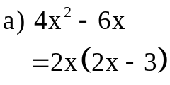 | 1
1 | b) Gộp thành nhóm  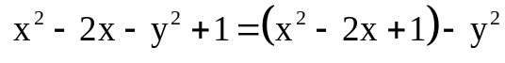  Phân tích mỗi nhóm thành nhân tử  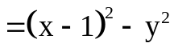  Dùng HĐT  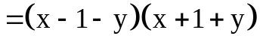 | 0,5  0,25  0,25
2 | a) Thực hiện nhân tử với tử, mẫu với mẫu  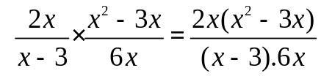  Rút gọn kết quả 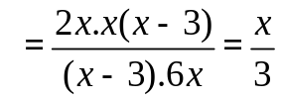 | 0,5  0,5
2 | b) Thực hiện đổi dấu 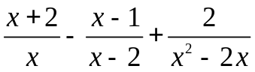  Quy đồng: 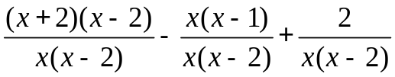  Thực hiện cộng tử, giữ nguyên mẫu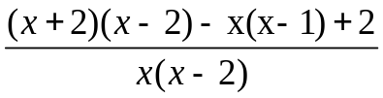  Rút gọn kết quả 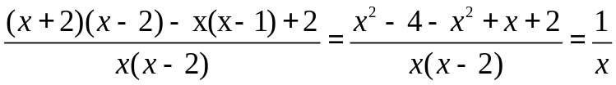 | 0,25  0,25  0,25  0,25
3 | Vẽ đúng hình ý a  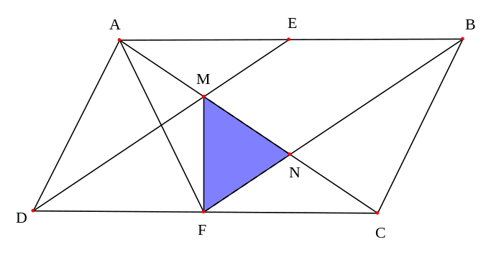 | 0,25
 | a) Chứng minh BE//DF  Chứng minh BE = DF  Kết luận tứ giác là hình bình hành | 0,25  0,25  0,25
 | b) Chứng minh ME//BN  Chứng minh M là trung điểm AN => AM = MN | 0,5  0,5
 | c) Chứng minh được N là trung điểm của MC=> AM = MN = NC  Chứng minh (trường hợp c.g.c) | 0,5  0,5
 | d) Chứng minh 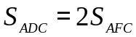  Chứng minh 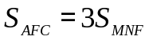  Suy ra 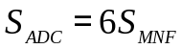 và tính được 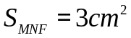 | 0,25  0,25
4 | Biến đổi 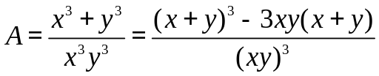  Thay số tính được 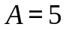 | 0,25  0,25

*Lưu ý: Nếu học sinh làm cách khác hướng dẫn chấm này thì giám khảo xây dựng thang điểm tương tự để áp dụng (nếu cần thì trao đổi với nhóm trưởng để thống nhất).

